Lab 8:

Thêm table:  
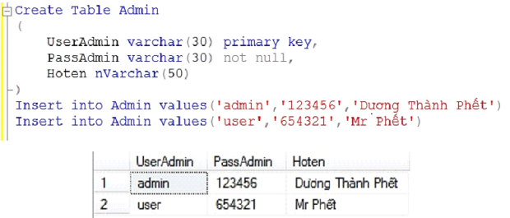

Tìm và tải code login page template :

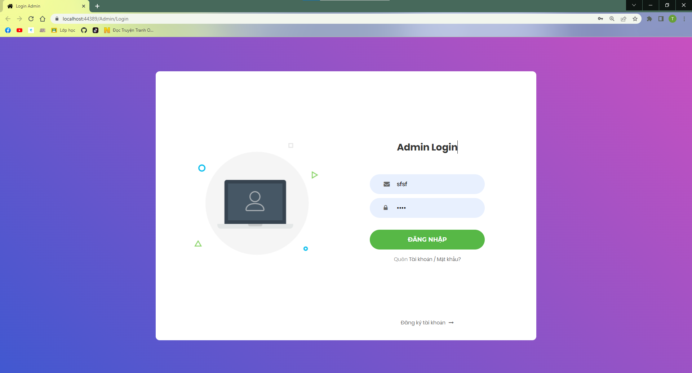

Tạo AdminController :

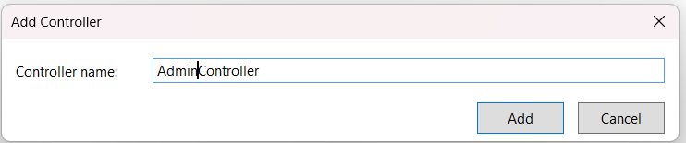

Thêm code :

Add view Login :

Coppy code đã tải ở trên vào Login.cshtml

Cập nhật code view :

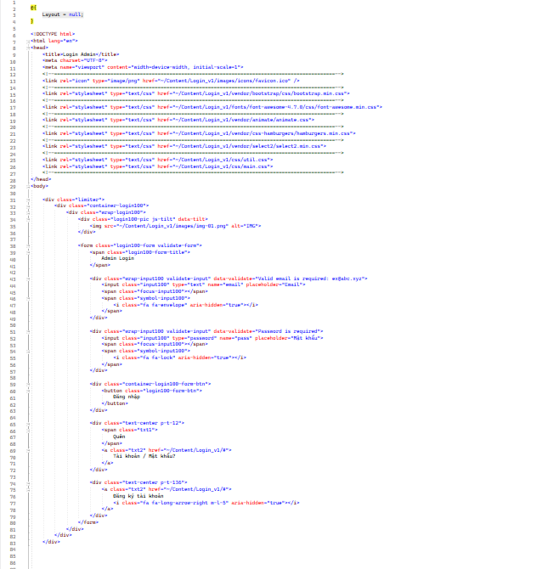

Thêm table Admin vào dbQLbanSach.dbml

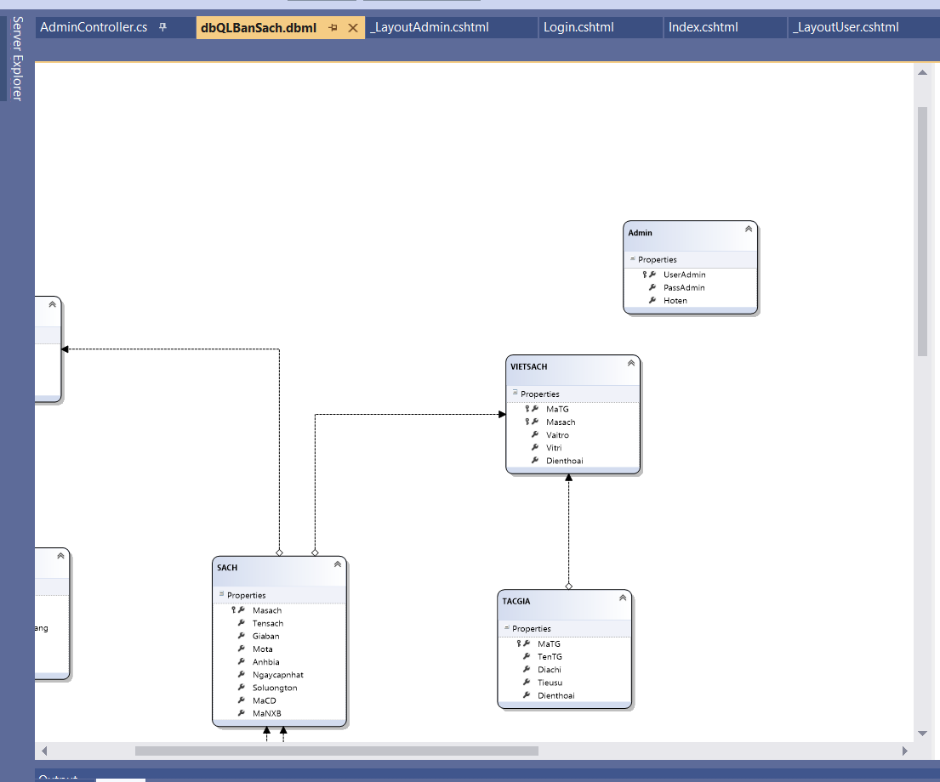

Tiếp tục cập nhật code:

Kết quả:

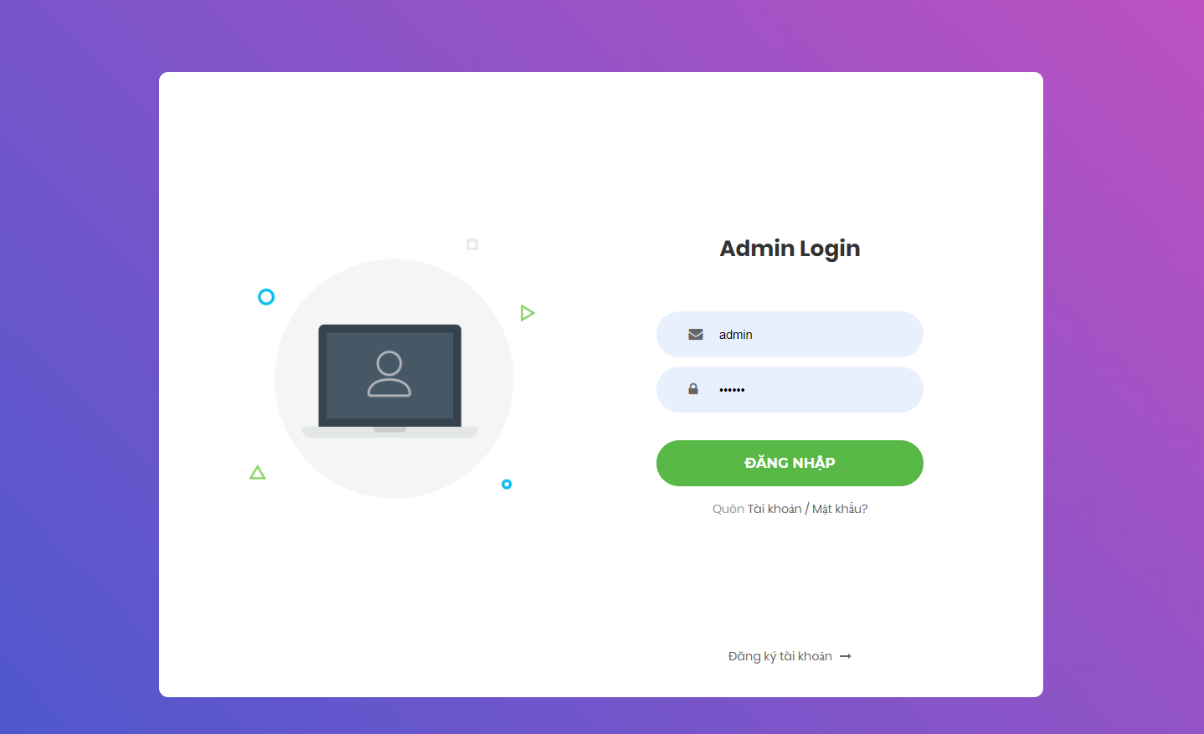

Khi nhập sai:

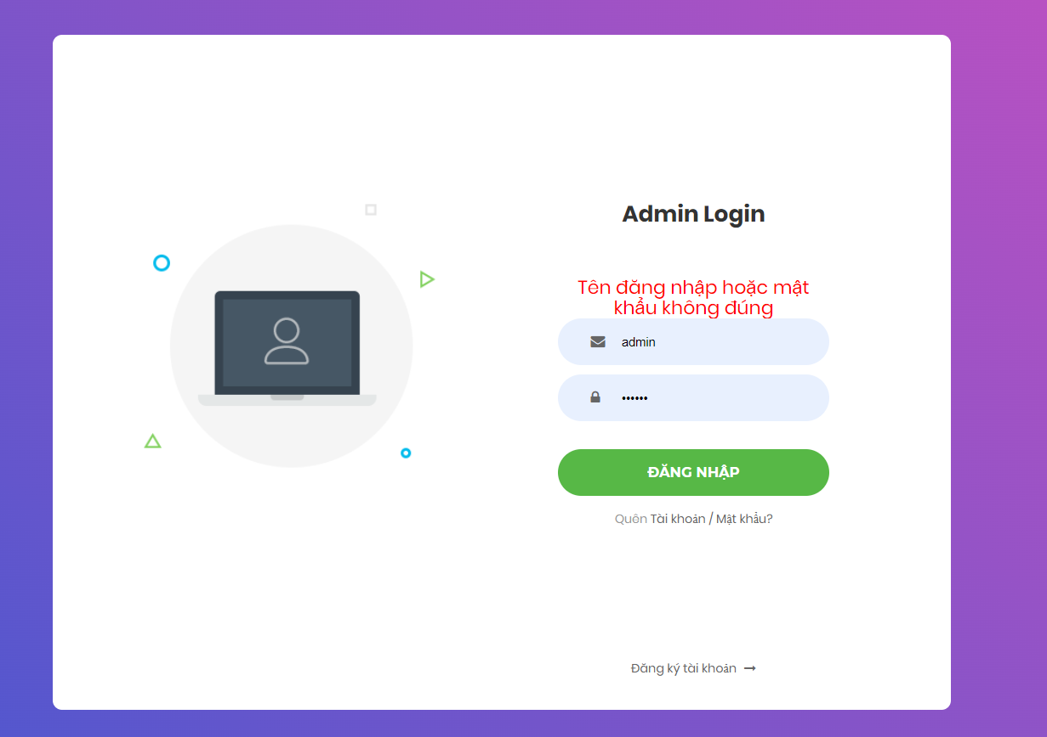

Tạo _LayoutAdmin.cshtml

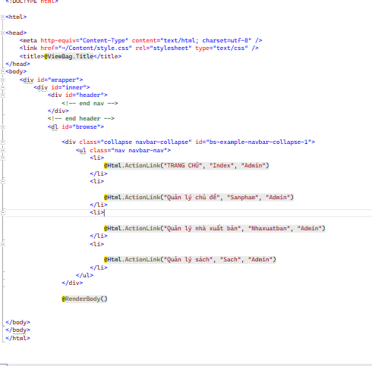

Đặt phần RenderBody()

Add view index AdminController

Kết quả:

